Dištančné úlohy z VUC
od 25.1.2021 do 29.1.2021

Sviatky v kalendári
1. Známe sviatky počas roka:
November - Pamiatka zosnulých – pripomíname si všetkých, ktorí už nie sú medzi nami. Navštevujeme cintoríny, zapaľujeme im sviečky.
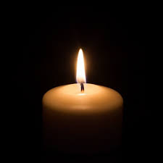
December – Vianoce – najkrajšie sviatky v roku. Sú sviatkom narodenia Ježiša.Máme slávnostnú večeru, dostávame darčeky.
Január – Nový rok – oslavujeme príchod nového kalendárneho roka.
Jar – Veľká noc – sviatky jari – chlapci oblievajú a šibú dievčatá. Tie im dávajú čokoládových zajačikov a vajíčka.
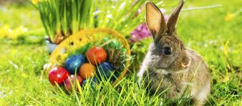

2. K obrázkom napíš názov sviatku:

_________________________________________

__________________________________________

3. Dopíš sviatky v roku k štyrom ročným obdobiam.

Jar - ..........................................................

Jeseň - ...........................................................

Zima - .............................................................

Rok v kalendári
1. Strom štyroch ročných období – jar, leto jeseň zima.
jar – marec, apríl, májleto – jún, júl, august
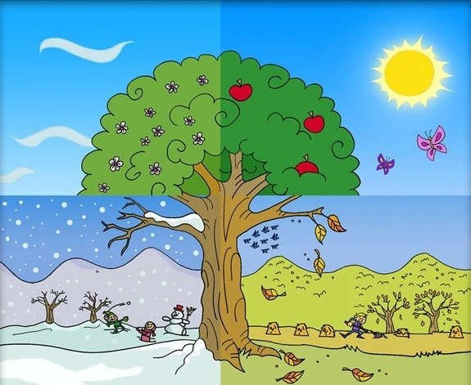
zima – december, január, február jeseň–september, október
november

2. Dopíš k slovám správne ročné obdobie :
Veľká noc, prebúdza sa príroda, kvitnú snežienky - ..................
kúpalisko, horúco, letné prázdniny, plavky - ..................
často prší, gumáky, chladno, opadané lístie - ..................
Vianoce, sneží, sánkovačka, snehuliak, hokej - .................

